微服务架构：就是一个完整的应用从数据存储开始垂直拆分成多个不同的服务，每个服务都能独立部署、独立维护、独立扩展，服务于服务间通过诸如restful api的方式互相调用。

Springboot
static 文件夹放静态文件
templates 放模块用的文件夹（安全、受保护的）

自动重启
<dependency>
<groupId>org.springframework.boot</groupId>
<artifactId>spring-boot-devtools</artifactId>
</dependency>
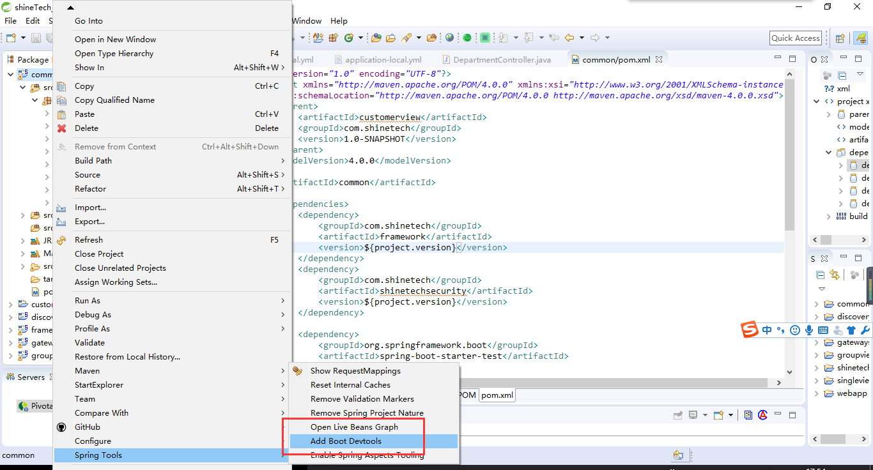

去掉页面代码格式检测
<dependency>
<groupId>net.sourceforge.nekohtml</groupId>
<artifactId>nekohtml</artifactId>
</dependency>
<dependency>
<groupId>org.neo4j</groupId>
<artifactId>neo4j-cypher-compiler-2.1</artifactId>
<version>2.1.5</version>
</dependency>
注意：如果没效果，在配置文件下加上
#spring:
# thymeleaf:
# prefix: classpath:/templates
# suffix: .html
# mode: LEGACYHTML5
# encoding: UTF-8
# content-type: text/html
# cache: false
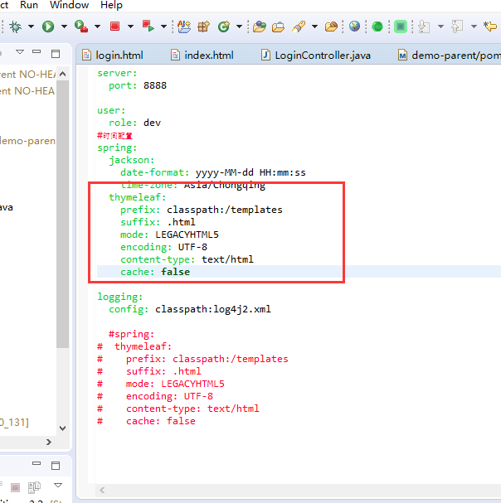

application properties
配置随机数name=${random.value} ${random.int}
读取使用注解：@Value(value=”${name}”)
配置属性占位符

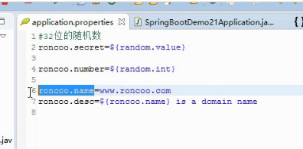

配置应用端口和其他配置
server.port=8090
配置时间格式和地区
spring:
jackson:
date-format: yyyy-MM-dd HH:mm:ss
time-zone: Asia/Chongqing

多环境配置的好处：不同环境配置可以配置不同的参数；便于部署，提高效率，减少出错
spring:
profiles:
active:
- local
java -jar demo-0.0.1-SNAPSHOT.jar --spring.profiles.active=local命令行部署的时候修改多环境配置

多模块依赖父模块
首先要把jar改成pom
